Oficina de información y respuesta
Versión pública de acuerdo a lo dispuesto en el Art. 30 de la LAIP, se elimina el nombre por ser dato personal Art. 6 literal “a”; información confidencial Art. 6 literal “f”; y Art 19, todos de la LAIP, el dato se ubicaba en la página 1 de la presente resolución

RESOLUCIÓN EN RESPUESTA A SOLICITUD DE INFORMACIÓN N° 245-2016
Santa Tecla, Departamento de La Libertad a las nueve horas del día treinta de septiembre de 2016, el Ministerio de Agricultura y Ganadería luego de haber recibido y admitido la solicitud de información No. 245 sobre:
M/DL/222/2012 del 27 de noviembre de 2012 M/DL/192/2012 del 15 de octubre de 2012 M/DL/207/2012 del 05 de octubre de 2012 M/DL/100/2012 del 06 de junio de 2012 M/DL/036/2012 del 06 de febrero de 2012 M/DL/019/2012 del 15 de febrero de 2012 M/OGA/025/2012 del 17 de octubre de 2012
Presentada ante la Oficina de Información y Respuesta de esta dependencia por parte de: XXXXXXXXXXX, y considerando que la información solicitada, cumple con los requisitos establecidos en el art. 66 de La ley de Acceso a la Información Pública y los arts. 50, 54 del Reglamento de la Ley de Acceso a la Información Pública, y que la información solicitada no se encuentra entre las excepciones enumeradas en los arts. 19 y 24 de la Ley, y 19 del Reglamento, resuelve:
PROPORCIONAR LA INFORMACIÓN PÚBLICA SOLICITADA
Se adjunta a la presente resolución, fotocopia de la información solicitada.

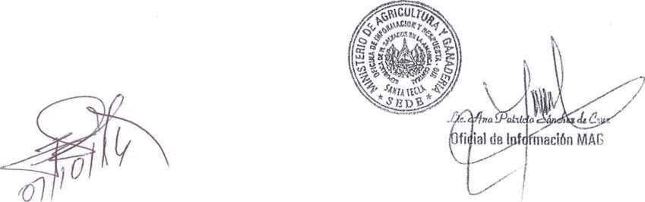

Si después de analizar lo anteriormente expuesto decide interponer un recurso de apelación puede hacerlo según lo dispuesto en el Art 82 y 83 de la LAIP.

FIRMA: LIC. ANA PATRICIA SANCHEZ DE CUZ, OFICIAL DE INFORMACIÓN, OIR MAG
Ministerio de Agricultura y Ganadería
Final 1^ Av. Norte, 13 calle Ote. y Av. Manuel Gallardo, Santa Tecla, La Libertad, El Salvador, C.A.
(503) 2210-1969 - oirfcDmag.gob.sv - WWW.MAG.GOB.SV

Página 1 de 1

